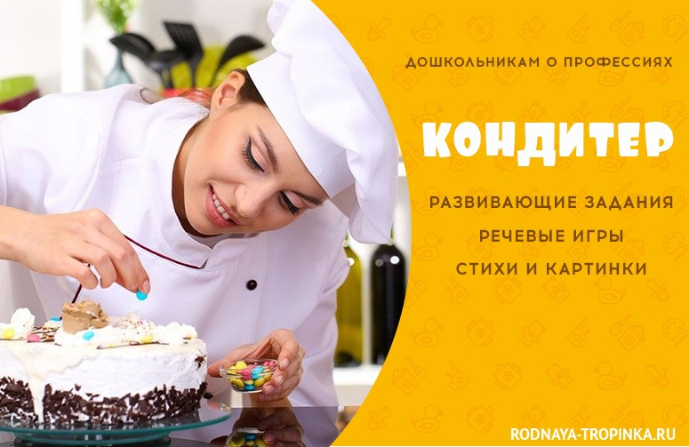
Дошкольникам о профессиях – кондитер. Развивающие игры и задания для детей

Есть такое мнение, что ознакомление дошкольников с профессиями – это чтение рассказов о работе взрослых. Но прочитанные рассказы малыш быстро забудет, а вот личный опыт помнит долго. Поэтому знакомя дошкольников с профессиями, мы прежде всего будем задействовать личный жизненный опыт ребенка. Мы будем стараться, чтобы малыши сначала сами пытались найти ответ на вопросы, а затем уже бы дополнили имеющиеся у них знания новой информацией. Именно поэтому Вы не найдете здесь «серьезный и большой» рассказ о профессии кондитера, а обнаружите целую серию увлекательных развивающих заданий для малышей! В добрый путь!
Кто делает булочки? Дошкольникам о профессии кондитера.
Спросите ребенка, знает ли он, откуда берутся булочки в магазине? Кто их печет? Скорее всего, ребенок ответит, что печет булочки повар. Исправьте его. Этот человек по профессии – кондитер.
Предложите малышу послушать два стихотворения и отгадать, чем отличаются профессии повара и кондитера.
Повар варит для детки
Супчик, картошку, котлетки.
Готовит кашу-манку,
Салатик со сметанкой.
Напеку я пирожков,
И коврижек, и рожков.
Вот такой имею дар:
Я кондитер – кулинар.
Что готовит повар, а что – кондитер?
(Кондитер готовит сладкие булочки, печенье, пряники, торты, пирожные, ватрушки, конфеты, плюшки…
Повар готовит кашу, салаты, второе, компот, котлеты…)

Найди на картинке повара и кондитер
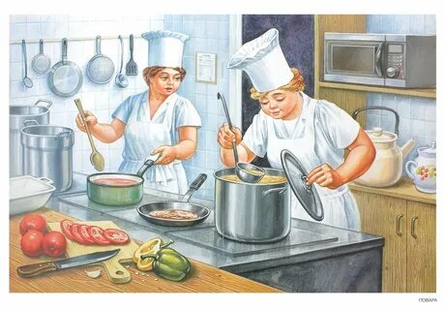
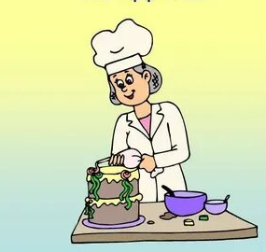

Отгадай мою загадку:
Ходит в белом колпаке
с поварёшкою в руке
Он готовит нам обед
Кашу, щи и винегрет.
Кто это – повар или кондитер?
Почему? Посмотри на картинку.

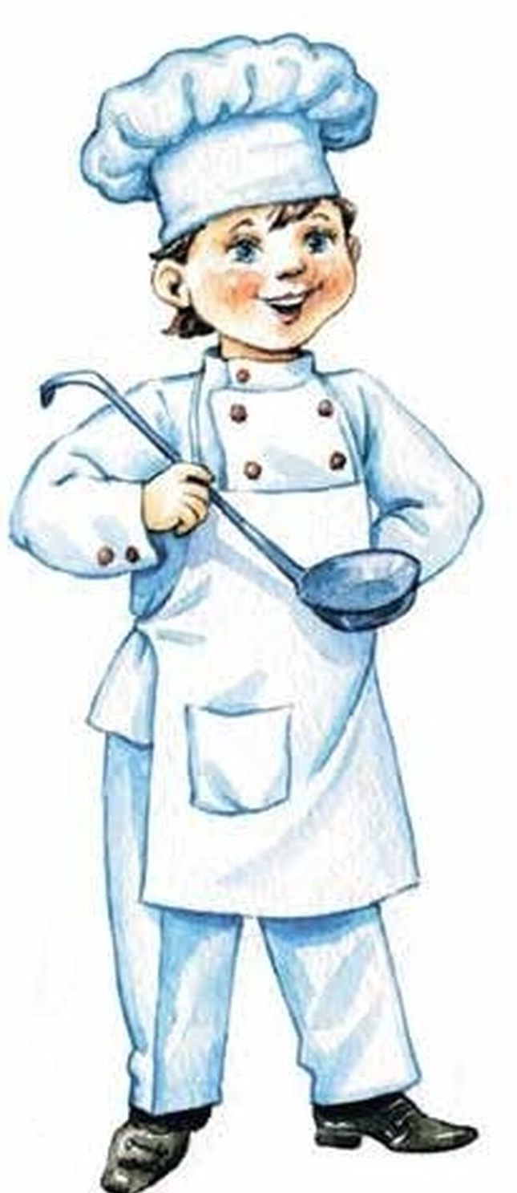

- Что надевает на себя кондитер перед работой? Зачем кондитеру халат и колпак на голове? (Колпак нужен, чтобы закрыть волосы, иначе волосы могут попасть в выпечку. Фартук или халат нужен, чтобы защитить одежду, ведь на нее может попасть что-то и испортить. Еще фартук или халат нужны, чтобы грязь, пыль, нитки с одежды не попала в еду).
- Почему халат у повара и кондитера всегда светлый и никогда не бывает темным? (Халат должен быть чистым, чтобы грязь не попала в еду. На темном халате грязь не видна. Поэтому всегда у повара и кондитера белоснежная одежда)
- Что печет кондитер, или какие бывают булочки и пироги?
Расстегай. На какое слово похоже название пирога? (На слово «расстегнуть,
расстёгивать») Такие пироги называют расстегаями, потому что у них открытая серединка, из которой выглядывает начинка. Как будто пирог расстегнулся.
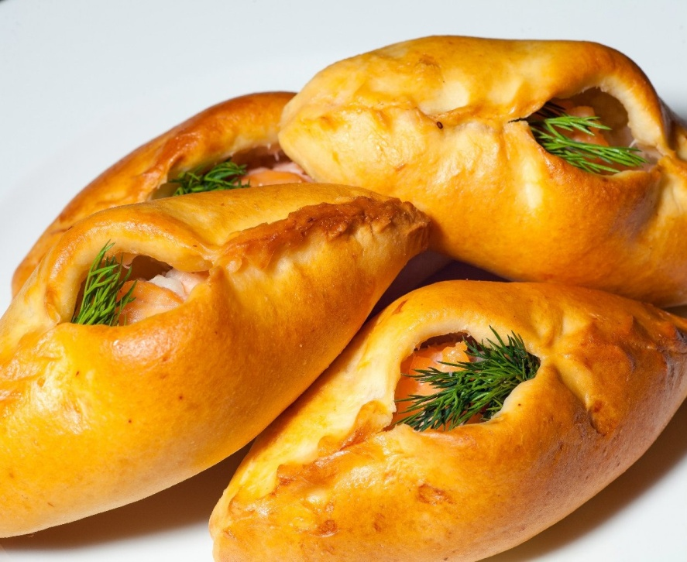
Сайка. Булочка овальной формы. Их может быть несколько «прилепленных» друг к другу.
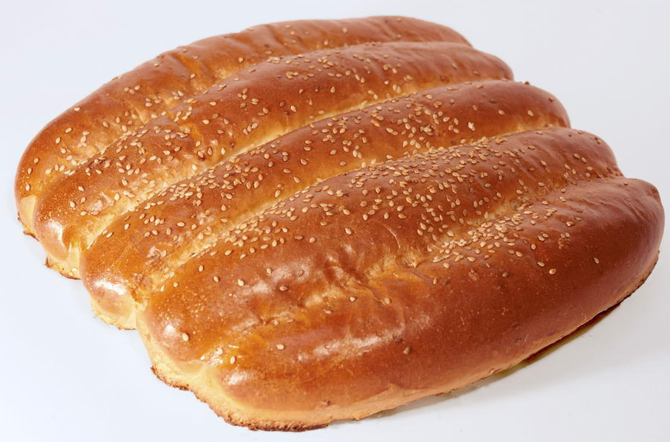

Рогалик. Посмотри на рогалик. Как ты думаешь, почему люди так назвали эту булочку? (похожа по форме на рог)
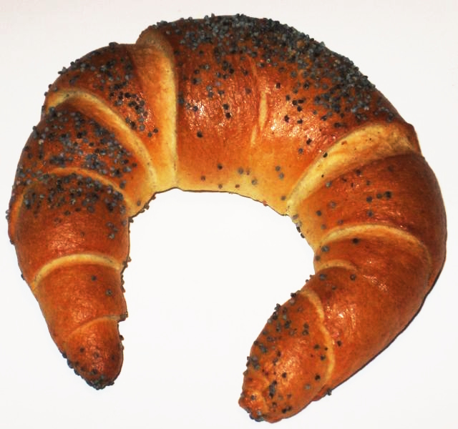

Плюшка. Название булочки «плюшка» произошло от слова «плющить». Помнишь, как ты расплющиваешь шарик пластилина в лепешку? Эта булочка плоская как будто ее расплющили. Вот и называют ее плюшкой.
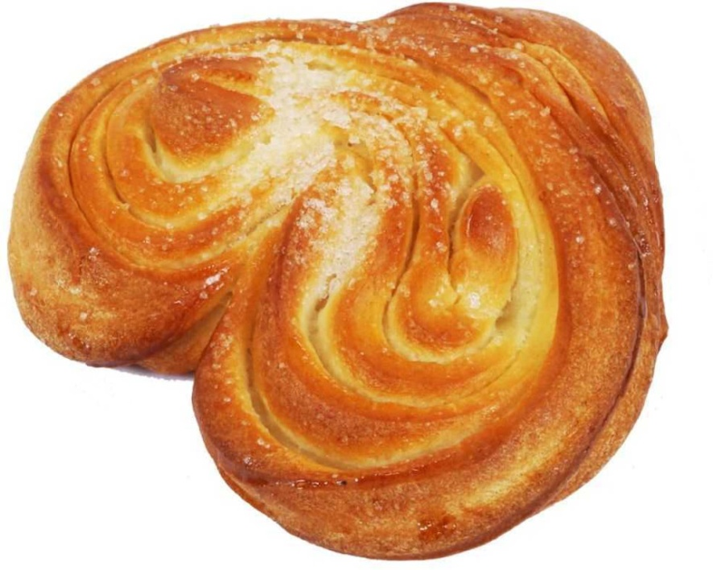

Плетенка. А плетенку переплетают, когда готовят. Ты уже догадался, как ее плетут?
Можно плести как косичку, можно закручивать концы по-другому. Можешь попробовать сделать плетенку из пластилина. Попробуй изобрести свой способ плетения плетенки.
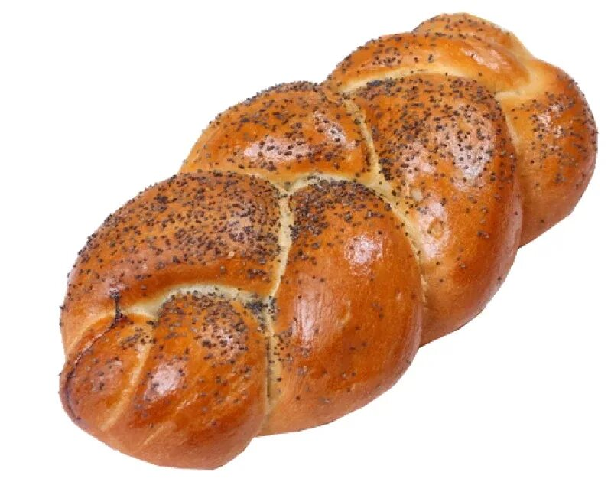
Ватрушка. Какой формы ватрушка? Правильно, она всегда круглая. Ты катался зимой на ватрушке с горки? Или видел как катаются другие? Чем похожи ватрушка для катания с горки и ватрушка – булочка?
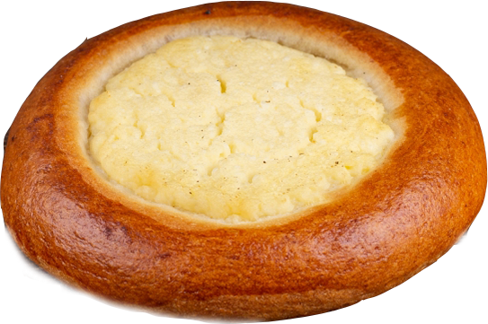

Пончик. Круглый жареный сладкий пирожок. Иногда его еще называют пышкой. Ты уже догадался, почему? Он пышный. толстенький.
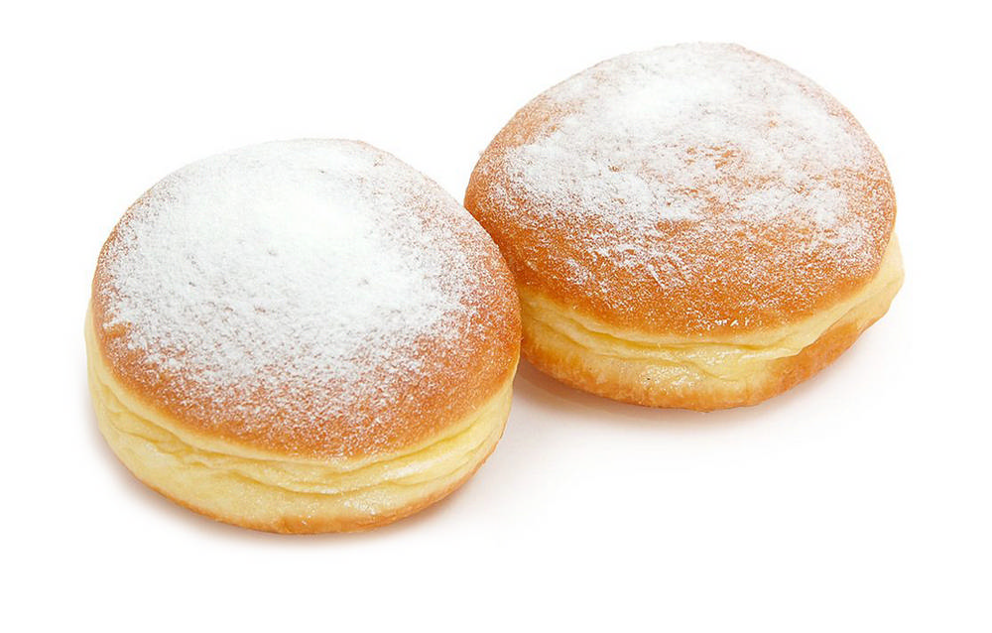

В играх дошкольник учится творчески использовать те знания о профессии, которые он получил.
1. Игра «Четвертый лишний»
Найди лишнюю картинку. Объясни, почему она лишняя (лишней в данной игре будет картинка, которая не имеет отношения к профессии кондитера). Как можно назвать всё то, что изображено на картинках, одним словом? (еда)
Карточка 1.
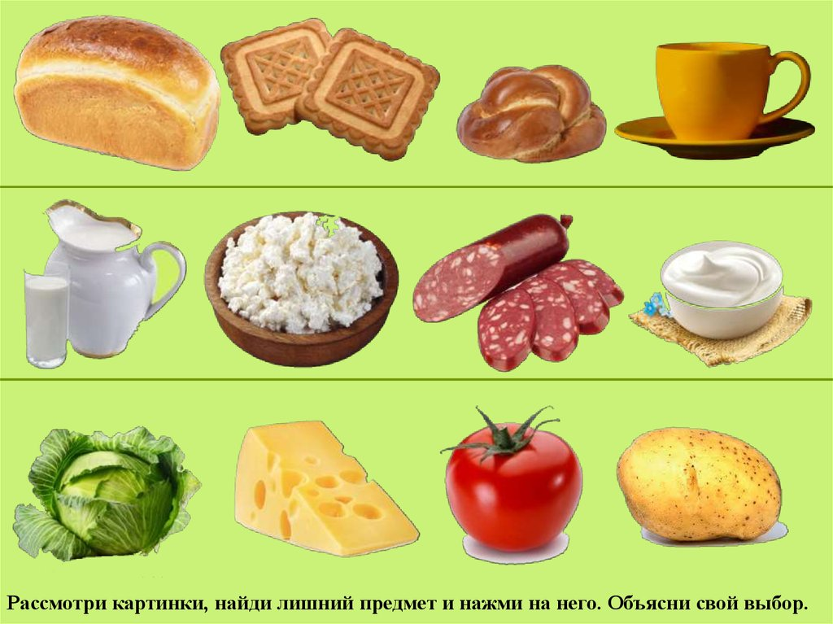

Карточка 2.
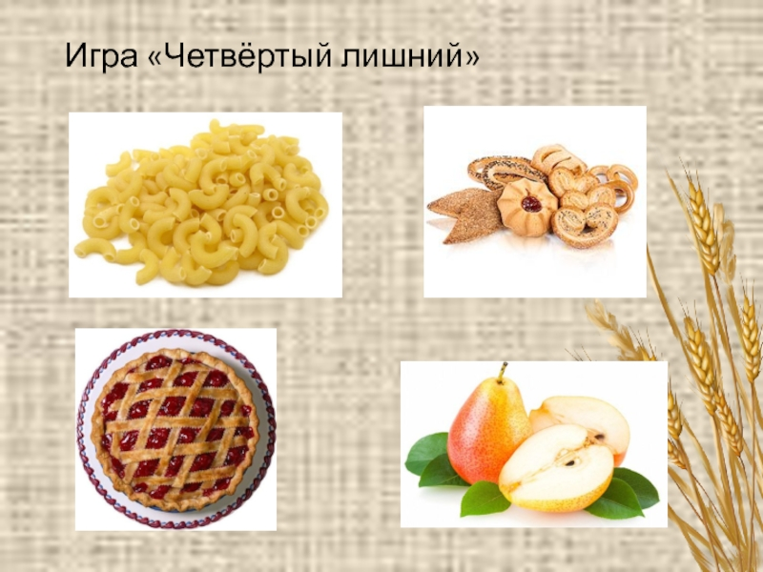
Карточка 3.
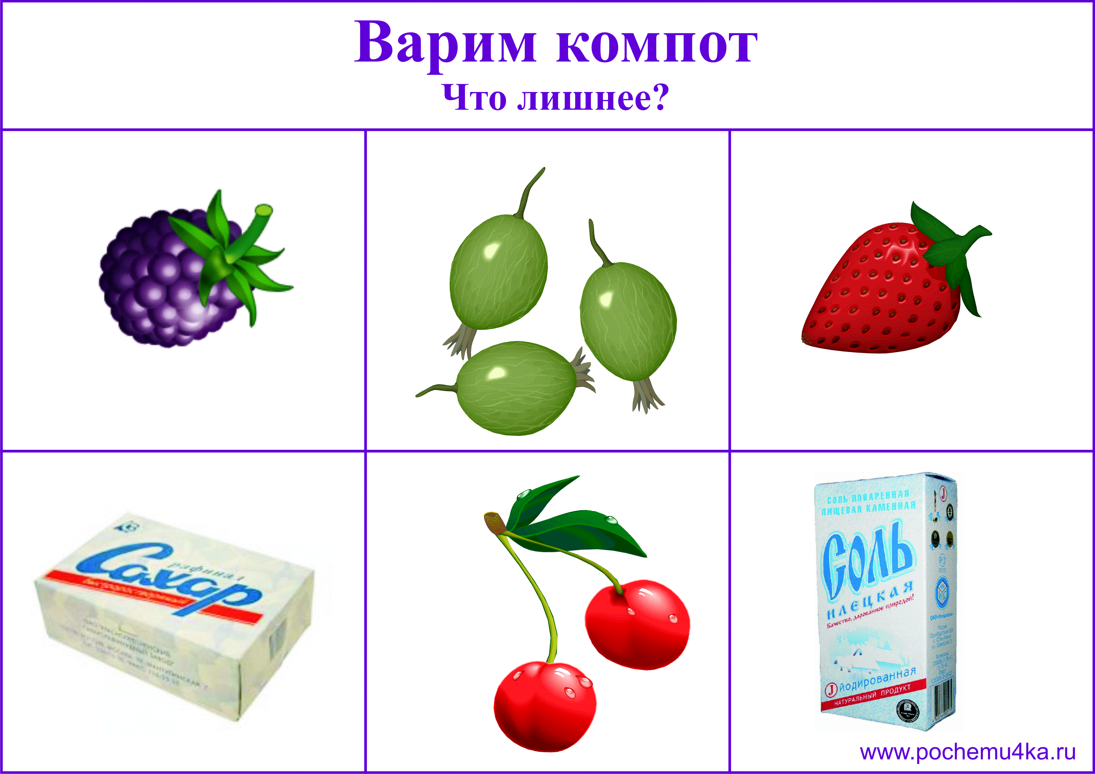

2. Игра «Угадай-ка»
В эту игру можно поиграть с ребенком 6-7 лет и старше. Играют в нее так.
Ведущий рассказывает о себе от лица какого-то продукта.
Например, от лица муки он говорит о том, как ее сделали, как запаковали, как ее будут использовать люди, что с ней будет делать кондитер. А остальные игроки угадывают, от лица какого продукта рассказывал ведущий. Очень увлекательная игра, но сложная для детей. Дети в нее играют, когда услышат интересные и смешные образцы рассказов взрослых.
Обычно самые интересные рассказы придумывают папы, а не мамы!

